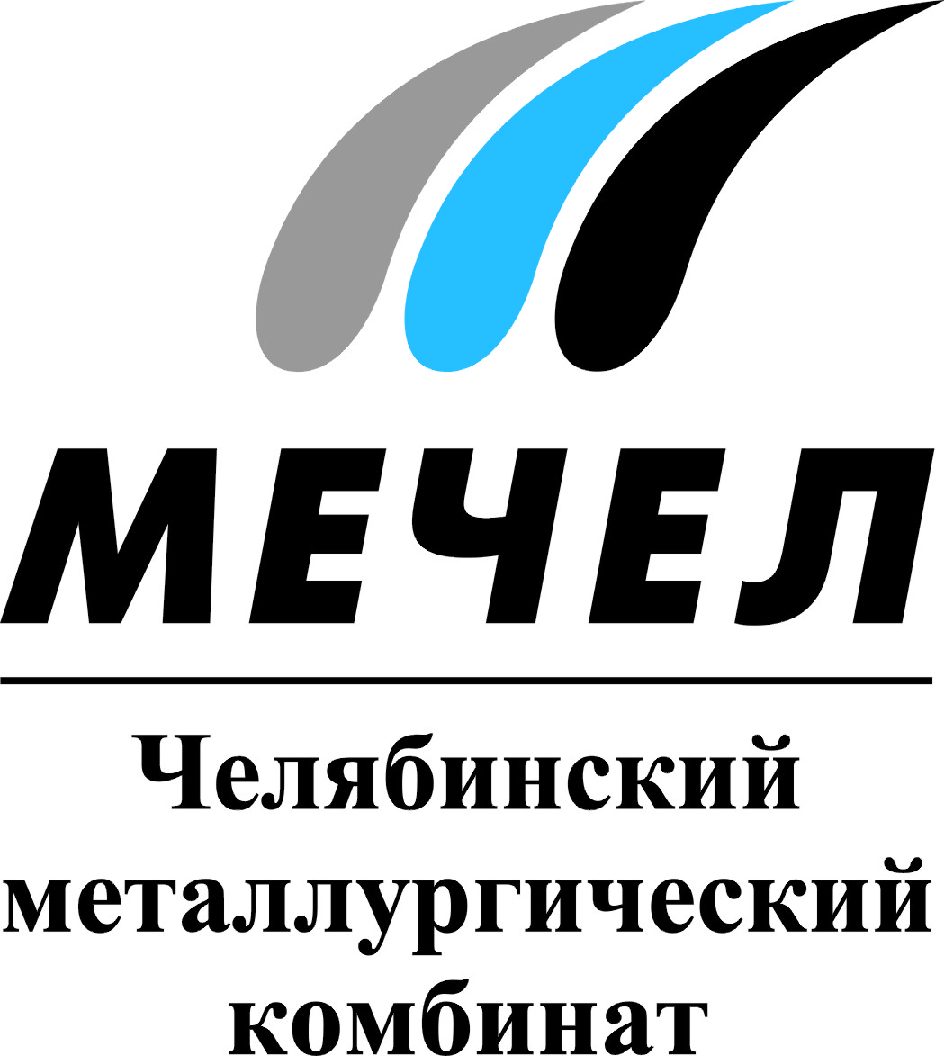

ЧМК ПОСЛЕ РЕМОНТА ЗАПУСТИЛ КОНВЕРТЕР И МАШИНУ НЕПРЕРЫВНОГО ЛИТЬЯ ЗАГОТОВОК

Челябинск, Россия – 14 декабря 2015 г. – Челябинский металлургический комбинат (ПАО «ЧМК», входит в Группу «Мечел») завершил крупные плановые ремонты основного технологического оборудования в кислородно-конвертерном цехе. Затраты на проведение ремонтов составили порядка 86,5 млн рублей.
В процессе ремонта обновлены конвертер №3 производительностью около 1,3 млн тонн стали в год и комплекс машины непрерывного литья заготовок №5 годовой производительностью 1,1 млн тонн. Ремонтные мероприятия обеспечат бесперебойную производительную работу агрегатов по выплавке и разливке стали в соответствии с планами ЧМК и улучшат технико-экономические показатели цеха.
В ходе ремонта успешно выполнена замена футеровки конвертера – внутренней огнеупорной кладки агрегата, обновлены элементы котла и газоотводящего тракта, а также проведена ревизия вспомогательного оборудования. На комплексе машины непрерывного литья заготовок заменено оборудование, в том числе агрегатов «ковш-печь» и вакууматора, которые готовят металл к разливке.
Особое внимание в ходе работ уделено экологическому аспекту – проверен и отремонтирован весь комплекс газоочистного оборудования.
Кислородно-конвертерный цех работает в составе трех конвертеров, производящих более 3,5 млн тонн стали, и трех машин непрерывного литья заготовок, на которых суммарно выпускается более 3 млн тонн стальной заготовки в год.
***
Екатерина Долдина
Тел.: (351) 725-40-48
Моб. тел. +7-902-894-29-32
Е-mail: ekaterinadoldina@mechel.ru
***
ПАО «Челябинский металлургический комбинат» – одно из крупнейших отечественных предприятий полного металлургического цикла по выпуску качественных и высококачественных сталей, а также основной производитель нержавеющей стали в России. ЧМК – одно из немногих предприятий страны, которому дано право присваивать продукции собственный индекс «ЧС» («Челябинская Сталь»). Комбинат входит в металлургический дивизион Группы «Мечел», находящийся под управлением ООО «УК Мечел-Сталь».
***
«Мечел» — глобальная горнодобывающая и металлургическая компания, в которой работают более 67 тысяч человек. Продукция компании поставляется в Европу, Азию, Северную и Южную Америку, Африку. «Мечел» объединяет производителей угля, железной руды, стали, проката, ферросплавов, тепловой и электрической энергии. Все предприятия работают в единой производственной цепочке: от сырья до продукции с высокой добавленной стоимостью.

